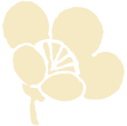

和　人

友　美

写真

1989.4.12

O型

おひつじ座

やさしい所

テニス・ゴルフ

ワイルド

明るい

何人でも

生年月日

血液型

星座

好きな所

スポーツ

好きな言葉

どんな家庭を

子供は？

1989.6.12

A型

ふたご座

男らしい所

テニス・ゴルフ

清純

楽しい

２人

Menu

Profile

森の茸のパスタ

さつまいものポタージュ

月のサラダ

焼きたてのパン

伊勢海老の包み焼き

カシスシャーベット

ローストビーフ

デザートビュッフェ

珈琲または紅茶